水資源工程設計

湖山水庫之溢洪道

497480748
水環三B
陳苡庭

前言
水是人類賴以維生主要自然資源，其存在與我們的生活息息相關，但隨著人類人口的快速增加，許多地區對於水的需求已經超過水資源所能負荷的程度。由於水資源分配所牽涉的層面廣泛，我們面臨到的問題不僅侷限於工程方面，也更深層的影響到整個生態、社會、政策與經濟發展，更甚者還造成國際間的局勢失衡。隨著氣候的變遷，水資源的取得與分配更是越來越重要的課題，在水的議題越來越多樣化的今天，如何透過不同的方法，去解決人類面臨到的水資源相關問題，將會是人類永續發展的一個重大挑戰。
相對於流體力學著重於瞭解力學現象，水文學及水利工程的發展更直接牽涉到人類對於各種基礎工程的規劃，這些水文及水利工程上的快速發展，使得人類可以對於集水區水文、河川、地下水流等建立具體的概念，對於水的行為，在這之後，許多國家，透過系統性的河川水文量測配合理論發展的方式，以科學的角度做出合理的解釋與預測。除此之外，也設置相關的主管機關進行研究及監測工作。
下列以湖山水庫之溢洪道為例，湖山水庫位於雲林縣斗六市東南方約 10 公里處，水庫集水面積約6.5 平方公里，由於本身集水區有限，故於清水溪流域建置桶頭攔河堰引水以為挹注。湖山水庫工程完成之後，除了可以配合集集攔河堰聯合運用之外，更可以提供優質可靠的地表水源，以應公共給水與工業用水之需。將大壩工程之細部規劃以及溢洪道、取出水工、施工導水路、集水區聯外道路、水庫周邊等工程之基本設計、細部設計及施工諮詢等，溢洪道工程為該計畫主要工程項目之一，其功能係於大壩完工蓄水後，用以排洩颱風暴雨時水庫滿庫後之溢流水量。溢洪道以能順利通過可能最大洪水流量(PMF)、符合結構穩定及經濟性考量為原則。溢洪道位於湖山副壩左壩座及湖南壩右壩座間山脊，向北北西延伸至湖山副壩下游約300 公尺附近溪床。溢洪道所在山脊呈西北—東南走向，受岩層層面影響，山脊西南坡面為逆向坡，坡面陡峭；東北坡面（約在sta.0+100 以後）呈順向坡地形，坡面較平緩。
溢洪道分析
<溢洪堰水理分析>
Nappe-Shaped Crest Profiles：(Design of Small Dams, Third Edition, USBR, 1987)
☉ y/H0=-K(x/H0)n
設計洪水位= 213.40 m
堰頂高程= 211.50 m
設計水頭H0= 213.40 － 211.50 ＝ 1.90 m
堰前渠底高程= 207.50 m
P= 211.50 － 207.50 ＝ 4.00 m
P/H0= 4.00 ÷ 1.90 ＝ 2.1053
流量係數C0= 3.9375 ft1/2/s ＝ 2.1738 m1/2/s
q=Q/L=C0H0
3/2= 5.6932 cms/m
試誤法→ Assume h0= 1.8517 m
ha=q2/2/g/(P+h0)2= 0.0483 m
→ H0=h0+ha= 1.9000 m O.K.
ha/H0= 0.0254
K= 0.5045 ， n= 1.8585 (Figure 9-21)
☉ y= -0.2908 x 1.8585
xc/H0= 0.2705 ， xc= 0.5140 m
yc/H0= 0.1155 ， yc= 0.2195 m
R1/H0= 0.5187 ， R1= 0.9855 m
R2/H0= 0.2179 ， R2= 0.4140 m
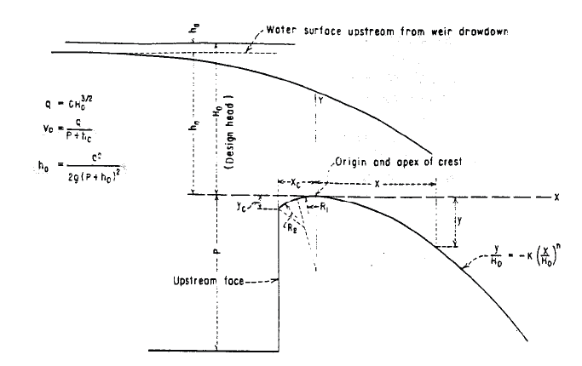
溢洪道介於湖南壩與湖山副壩間由上調查，其節理面亦屬不發達，主要可分為下列兩組：J1：N70°E～84°W/80°～90°N 或S(與溢洪道走向近乎直交)及J2： N20°W～6°E/70°W～90°（走向與溢洪道小角度斜交至平行）。研判溢洪道所在之古崩塌殘坡即係此兩組節理面與層面所形成之楔型破壞所致。

湖山水庫設計洪水量採用可能最大洪水，為509.0 秒立方公尺，設計洪水位係於可行性規劃檢討階段依據大壩壩頂高程215.00 公尺所需之出水高度推求，為標高213.40 公尺，於溢流堰堰頂標高211.50 公尺(水庫滿水位)之條件下，設計水頭H0 為1.90 公尺。理論上，溢流堰堰軸實際所需最短長度係依據溢流堰流量率定曲線、水庫水位容量曲線、設計洪水流量歷線、水庫起始水位及水庫設計洪水位進行水庫滯洪演算後擬定，然為確保土壩安全及因應日後氣象水文之變遷而留有餘裕，溢流堰堰軸長度乃根據堰流公式Ｑ＝Ｃ0ＬＨ03/2 直接推求。由於溢流堰上游幾何構造因配合地形及其他工程設施為非對稱性佈置方式，因此堰前渠底標高採207.50 公尺，增大上游水深降低進流之流速，以減緩下游渠道不穩定橫向流況產生之交波效應。經查“DESIGN OF SMALL DAMS”流量係數C0 為3.938ft0.5/s(2.174m0.5/s)，因此求得溢流堰有效堰軸長度需89.40 公尺，考量溢洪水流之不均勻性及束縮等因素，佈置設計上採用直徑50.00 公尺之半圓，兩端銜接10.00 公尺長之直線段，總長共計98.54 公尺。
洪流漫溢堰頂後滑落至版頂標高 206.00 公尺之水池內消能，其下游整流段
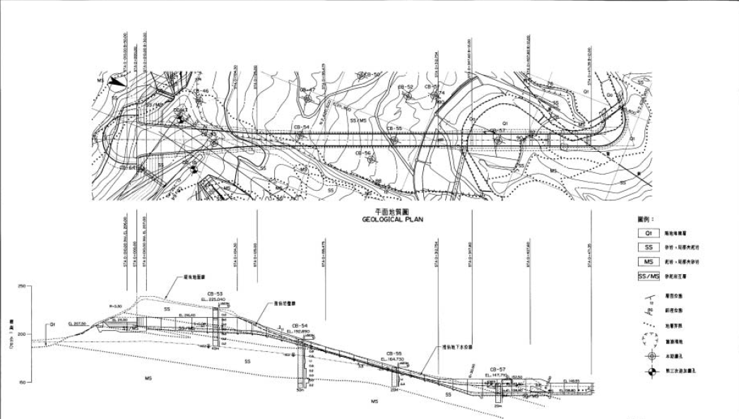
之控制斷面(樁號0+010.00 公尺)渠底標高為207.00 公尺、寬度30.00 公尺。本區段水理行為十分複雜，其流況類似側溢道，流量由0.0 秒立方公尺(樁號0-035.00公尺)逐漸累增至設計流量509.0 秒立方公尺(樁號0+000.00 公尺)。依據側溢道理念，於樁號0-035.00 公尺之水面線標高不大於堰頂標高加上三分之二設計水頭，亦就是標高212.77 公尺。以下游控制斷面臨界水深3.08 公尺、水面標高210.08公尺為已知條件，利用能量方程式及動量方程式粗略推估上游端點水面標高應可滿足上述要求。然實際流況並非如一維假設概估方式般單純，有賴水工模型試驗結果調整修正。

<構造物設計>
溢洪道之溢流堰及部分整流段結構設計原係考量大壩基礎截水牆繞行溢流堰佈置，採用堰體、底版、側牆各結構分塊獨立之理念設計。由於截水牆施作經費高，後改以直線穿過整流段，以縮減截水牆長度。然溢洪道結構於截水牆上游部分，因而承受水庫滿水位之上頂水壓力作用，設計上為滿足抗浮之安全係數，以加大底版厚度克服，並將溢流堰之堰體、底版連為一體，且整流段於樁號0+010.00 公尺下游之側牆、渠道底版結構亦合併為單一構造。
溢流堰座落於湖山副壩與湖南壩間山脊上游處，起始樁號0-035.00 公尺，堰頂標高為水庫滿水位211.50 公尺。依“DESIGN OF SMALL DAMS”，堰頂上游
以兩圓弧構成，半徑各為0.99 公尺及0.41 公尺，堰前渠底標高207.50 公尺；下游由拋物線y=-0.291x1.859 及斜率1V/1H 直線構成，堰底標高206.00 公尺。Ｕ型溢流堰圓弧半徑25.00 公尺，總長度約為98.54 公尺，設計洪水位213.40 公尺，設計洪水量509 秒立方公尺(可能最大洪水)。
由於大壩基礎截水牆位於下游處，因此溢流堰結構物浸浮於庫水區內，設計上採用重力方式克服上頂力。經逐步加大溢流堰底版厚度並計算混凝土自重、上頂力、堰前回填土及水重，使溢流堰滿足抗浮安全係數1.3 之要求。至於滑動等穩定性分析，則因溢流堰為Ｕ型對稱結構，故無需檢核。
結果與討論
溢洪道之聯外及通達道路，受本計畫大壩工程已施工之影響，交通問題應依現況及大壩工程之施工計畫因地制宜，並配合在建工程進度應變調整，原則上工址之通達可利用大壩下游面現有道路B 進入至溢洪道靜水池附近，並配合大壩工程進度使用湖山副壩及湖南壩之施工道路進入溢流堰區，再由承包商視施工需要自行闢築施工便道至溢洪道各工作地點及排水隧道洞口；另溢洪道出口右可接湖山湖南壩連絡道路至湖山主副壩工區及業主施工營區，左可接水防道路轉接湖南壩左岸遷建道路至雜填區。
露天土石開挖工作考量施工之安全性，宜由上往下依序從溢流堰、洩槽段及靜水池進行開挖，其中溢流堰及洩槽段開挖以台階開挖方式進行。施工時可藉由大壩下游面現有道路B、大壩工程之壩頂施工道路及既有產業道路闢築施工便道。雜填區之滾壓工作及水土保持工作由大壩標承包商負責，若雜填區無法通達，則將餘方作為壩體填築之用。
為避免開挖面暴露太久，影響邊坡安全，溢洪道本體之構築可分溢流堰及整
流段、洩槽段及靜水池(含聯絡渠道)三區并行施工。溢洪道之開挖及混凝土澆置按各結構位置分區進行。溢流堰左右開挖坡面以格梁卵石護坡保護，上游局部陡坡之保護工作則以河床砂礫卵石料及拋石培厚，其材料向民間砂石廠採購，填築時採用較小型施工機具填築，品質要求則比照大壩工程之規定。

結語
隨著人類對於水文各種物理現象的掌握，再加上社會經濟的快速發展，大量興起的農業、防洪、灌溉、交通工程等，都需要水利工程的設施予以配合，1930-1970年代可以說是水利建設蓬勃發展的時期，這段時期在美國稱之為建壩年代（dam building era）。這段時期人類改造自然的能力迅速增強，人定勝天的信念盛行，各個地區的水壩數目迅速增長，當然除了水壩設施外，也包含了各種的防洪、供水、排水等大型水利設施的興建。除了水壩本身的功能外，建壩有時也當作一種政策手段來刺激經濟發展，台灣隨著經濟的穩定成長，也大約在五ｏ年代開始對於各種水利設施進行系統性的規劃工作，包括了石門水庫、曾文水庫與翡翠水庫的興建，大台北防洪計畫的陸續完成，都提供了台灣地區穩定經濟發展的基礎。除了一些少數的案例（例如St. Francis Dam）之外，基本上這些水利設施能滿足當初規劃的功能，並提供安全的保障，這也是長期以來經驗的累積、知識的發展以及眾人的努力才能達成的。
參考文獻
1.經濟部水利署中區水資源局，湖山水庫工程計畫－湖山水庫壩區工程施工調查規劃與設計－湖山水庫水文資料延長、分析與檢討報告，民國92 年7 月。
2.經濟部水利署中區水資源局，湖山水庫壩區工程施工調查規劃與設計－溢洪道工程設計－規劃設計檢討報告，民國92 年9 月。
3.湖山水庫工程計畫溢洪道工程基本設計報告，民國98年6月。

